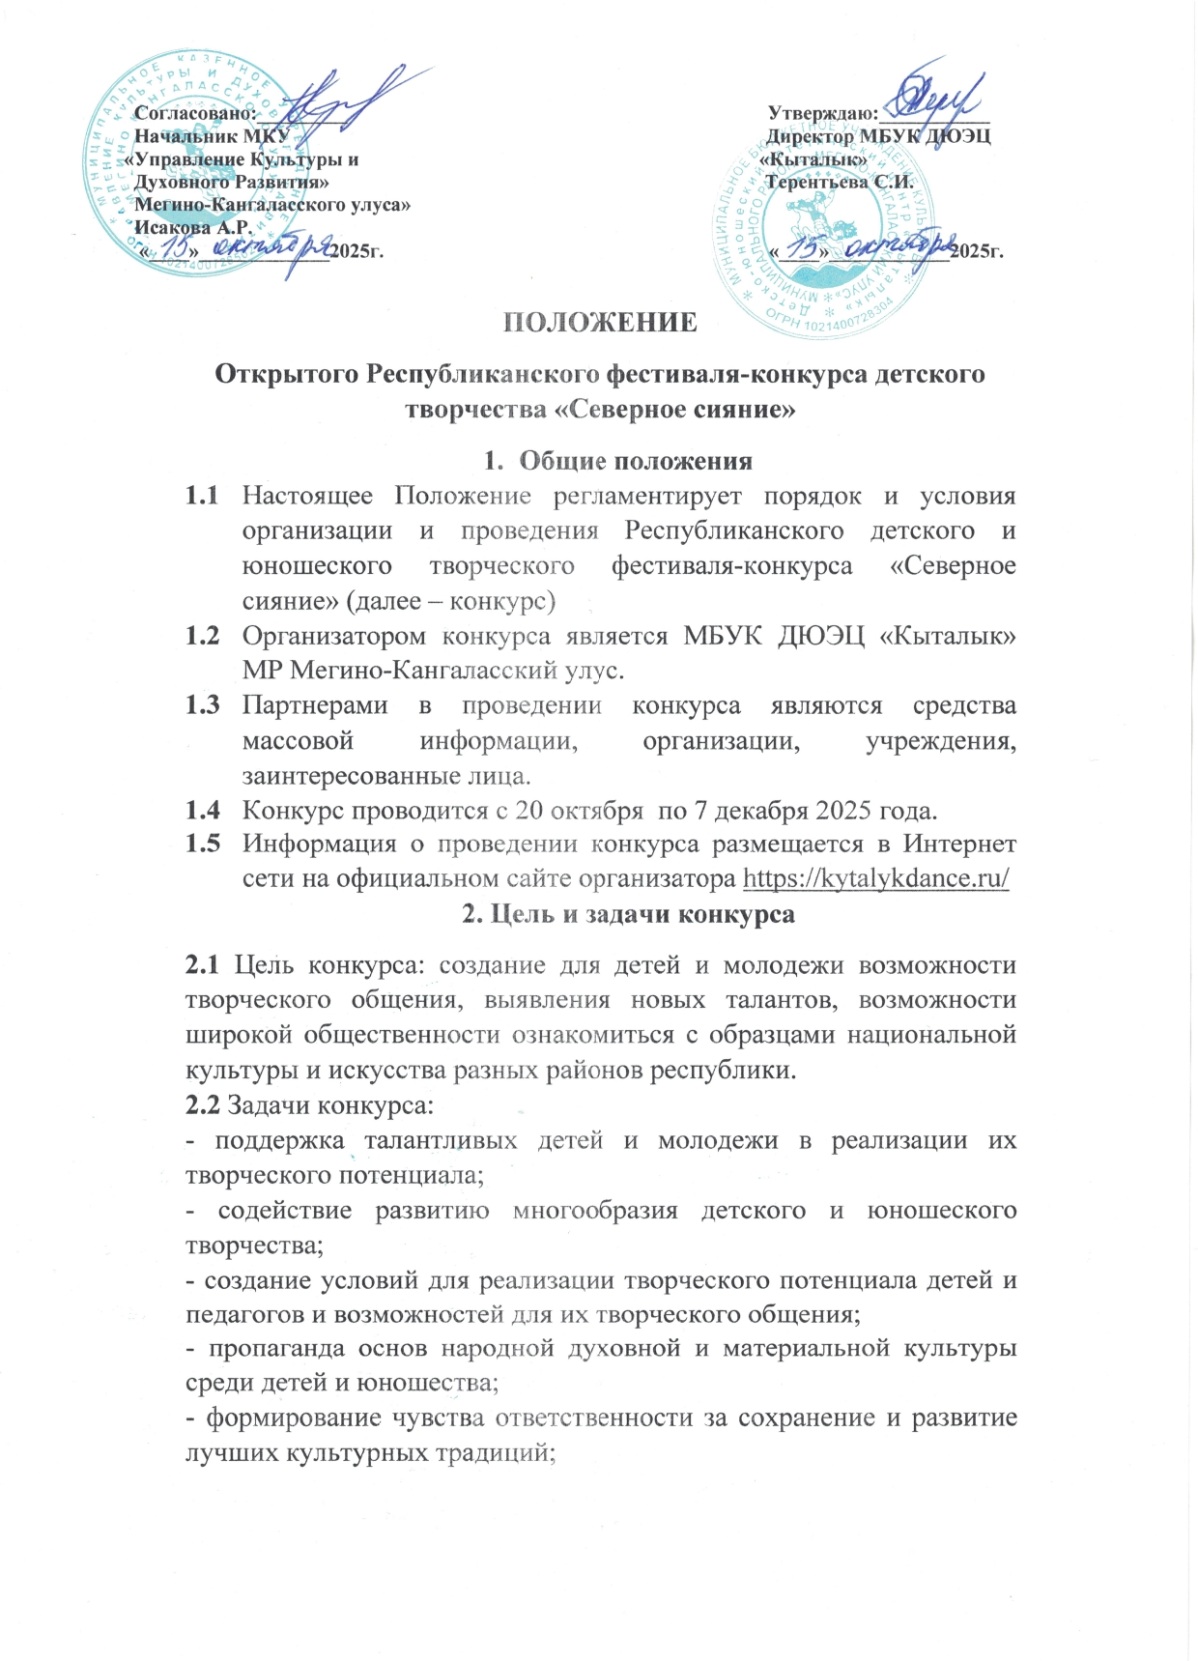
- развитие и укрепление профессиональных и культурных связей, обмен опытом между коллективами и педагогами, установление творческих и деловых контактов между творческими коллективами;
3. Условия и порядок проведения конкурса
3.1 Участники конкурса: Участниками Фестиваля - конкурса являются учащиеся муниципальных образовательных учреждений дополнительного образования детей, муниципальных автономных образовательных учреждений дополнительного образования детей, дошкольных образовательных учреждений, детских музыкальных школ, детских школ искусств, учащиеся общеобразовательных учреждений и.т.п. В фестивале конкурсе могут принять участие творческие коллективы и солисты в возрасте от 4 до 18 лет (включительно)
3.2 Номинации и возрастные категории Фестиваля-конкурса «Северное сияние»
Номинации | ДОУ 4-6 лет  Младшая группа  7-10 лет  Средняя группа  11-14 лет  Старшая группа  15-18 лет
Фольклор
Хомус (соло, ансамбли)

Народные инструменты (ансамбли)

Народное пение (соло, ансамбли)

Вокал
Сольное исполнение эстрадного вокала
Хоры, вокальные ансамбли эстрадного вокала
Хореография
Народно-сценический танец (ансамбли)
Классический танец (ансамбли)
Современный - стилизованный танец (ансамбли)
Спортивно-бальные танцы(пары, ансамбли)
Фитнес-аэробика (ансамбли)
Театр мод
Национальный костюм
Фантазийный авангард
3.4 Возраст участников определяется на дату проведения конкурса.

3.5 Сроки и этапы проведения Фестиваля-конкурса «Северное сияние»
Этапы | Срок и реализации
Прием анкет-заявок участников Фестиваля-конкурса | С 20 октября по 22 ноября 2025 года
Просмотр работ конкурсной комиссией (жюри) подведение итогов, определение победителей | С 22 ноября по 30 ноября
Размещение итогов конкурса в средствах массовой информации, на официальных сайтах Фестиваля-конкурса «Северное сияние», РДНТ Республики Саха (Якутия), Муниципального района Мегино-Кангаласский улус, в социальных сетях | 30 ноября 2025 года
Гала-концерт Лауреатов Фестиваля-конкурса «Северное сияние» | 7 декабря 2025 года
Награждение Гран-При на Гала-концерте Фестиваля-конкурса «Северное сияние» | 7 декабря 2025 года
Рассылка дипломов на электронные адреса указанные в заявках | До 30 ноября 2025 года

Конкурсные прослушивания проводятся в два тура. Первый тур заочный с 20 октября по 22 ноября, второй тур очный среди лауреатов 1 степени – ФИНАЛ – вручение Гран-При 7 декабря 2025г. Гала-концерт Лауреатов 1 степени в Доме народного творчества им. Д.Ф.Ходулова.
3.6 Порядок выступления участников конкурса устанавливается Организатором.
3.7 Результаты конкурса объявляются в день его проведения.
3.8 Участники, опоздавшие к началу конкурса, допускаются к конкурсному прослушиванию жюри только по решению Организатора.
3.9 Проезд, проживание и питание участников конкурса и их сопровождающих за счет направляющей стороны

4. Организация конкурса
4.1 Для подготовки и проведению конкурса Организатор:
регистрирует заявки претендентов на участие в конкурсе;
формирует состав жюри;
разрабатывает состав жюри;
формирует программу конкурса и обеспечивает размещение информации конкурса в сети Интернет;
проводит регистрацию участников конкурса;
обеспечивает подготовку наградных документов победителям, осуществляет награждение победителей конкурса;
4.2 За организатором сохраняются все права на запись (аудио, видео) выступления участников конкурса, а также ее дальнейшее использование и распространение без выплаты авторского права
4.3 Жюри конкурса формируется по каждой номинации организационным комитетом Фестиваля
4.4 Состав жюри утверждается приказом учредителя конкурса.
4.5 Критерии оценки выступлений участников конкурса:

Фольклор: отражение в репертуаре местного материала (воспроизведение диалектных и стилевых особенностей традиции), соответствие стиля, манеры исполнения народной традиции, уровень ансамблевой подготовки (чистое интонирование, чувство ритма и ансамбля, хорошая дикция) вокально-певческая подготовка, исполнительское мастерство, сценический образ (соответствие постановки номера содержанию песни, артистичность и оригинальность исполнения, умение свободно вести себя на сцене и пластично двигаться, уровень художественного вкуса, костюмы и реквизит)
Вокал: вокальные данные – голосовой диапазон, уровень сложности произведения, соответствие выбранному стилю, оригинальность подачи, артистизм – эмоциональность, выразительность и мастерство исполнения, общее художественное впечатление — костюм, реквизит, грим, соответствие исполняемой программы возрастным возможностям детей и теме конкурса.
Хореография: исполнительское мастерство; музыкальное сопровождение (соответствие музыкального материала постановке танцев); костюмное оформление; балетмейстерская работа (самобытность или неординарность)
Спортивно-бальные танцы: исполнительское мастерство, музыкальность, основной ритм исполнения, темп, динамика движения, синхронность, музыкальность, костюмное оформление, разнообразие рисунка постановки, техника исполнения.
Фитнес-аэробика: Мастерство исполнения, синхронность, разнообразие рисунка постановки, время выступления 1.30 (+- 5 секунд), наличие единого костюма (комбинезон, кроссовки), техника исполнения (не менее 10-ти махов, прыжки: «щучка», «шпагат ноги врозь», партер: «шпагат», «кувырок вперед-назад», «касание»), соответствие музыкального материала возрасту участников, музыкальный темп для ДОУ 130-140 ударов в минуту, остальные возрастные категории 150-160 ударов в минуту
Театр мод: Актуальность идеи, ансамбленность от 4 человек, образность в раскрытии темы, дизайн, зрелищность, театральность (режиссура, музыкально-художественное воплощение замысла коллекции), дефиле, хореография, артистичность, мастерство и качество исполнения представленной работы
4.6 Жюри имеет право:
- присуждать не все места в случае, если участники не набрали необходимое количество баллов;
- делить места между исполнителями, если участники не набрали необходимое количество баллов;
- снимать с конкурса участников, программа которых не соответствует заявке и программным требованиям;
4.7 Каждый член жюри оценивает выступление участника конкурса по 10-бальной системе, учитывая критерии в целом. Решение жюри принимаются простым большинством голосов, оформляются протоколом, являются окончательным и пересмотру не подлежат.
4.8 Награждение участников конкурса:
1) В каждой номинации может присуждаться Гран-при
2) В каждой номинации, в каждой возрастной категории присуждаются призовые места и дипломы: «Лауреат» 1-й, 2-й, 3-й степени; «Дипломант»; «Участник».
5. Финансирование конкурса
5.1 Финансирование конкурса осуществляется за счет средств учредителя и организационных взносов участников конкурса.
5.2 Призовой фонд конкурса формируется из организационных взносов участников конкурса в размере:
- 700 рублей за каждого солиста
- 500 рублей за каждого участника: дуэт, трио, ансамбль
5.3 Государственные, общественные, коммерческие и иные организации, СМИ могут создавать собственные призовые фонды для награждения участников фестиваля-конкурса или выступать в качестве спонсоров и информационных партнеров.
6. Оформление заявки
6.1 Для участия в Конкурсе необходимо отправить заполненный бланк заявки в формате WORD (Приложение №1) на электронный адрес: severnoye_siyanie8@mail.ru с указанием в теме письма номинации и название номера.
Например, если коллектив отправляет заявку на вокал, то в теме письма пишет: ВОКАЛ. АНСАМБЛЬ. Такое требование к отправке заявки установлена для того, чтобы все заявки были обработаны вовремя и не терялись. Если коллектив/участник принимает участие в нескольких номинациях
ПРОСЬБА ОТПРАВЛЯТЬ КАЖДУЮ ЗАЯВКУ ОТДЕЛЬНЫМ ПИСЬМОМ С УКАЗАНИЕМ НОМИНАЦИИ!
То есть, если участник принимает участие в номинации вокал и хореография, то он отправляет ДВА письма с указанием первого письма ВОКАЛ. АНСАМБЛЬ, второго ХОРЕОГРАФИЯ!
В одном письме отправляете заявку, видео работы, квитанцию об оплате. ( заявки без квитанции не принимаются)
ВНИМАНИЕ!!! ОПЛАТА МОБИЛЬНЫМ БАНКОМ ДЛЯ НОМИНАЦИЙ +7(914)256-96-36; ДЕРЖАТЕЛЬ АЛИНА АЛЕКСАНДРОВНА П.
Оргкомитет оставляет за собой право вносить изменения и дополнения в Положение.
ВАЖНО! В переписке с оргкомитетом в теме электронного письма строго указывать название номинации, проверять почту и оперативно отвечать на все вопросы оргкомитета.
Подачу заявок, а также дальнейшее общение с оргкомитетом ведёт только руководитель!

7. Условия конкурса
7.1 Коллектив должен предоставить ОДИН номер на конкурсную программу любого жанра, продолжительностью до 3-х мин на указанный адрес severnoye_siyanie8@mail.ru в формате видео, с указанием названия коллектива, возраста, учреждения.
7.2 В случае необходимости оргкомитет вправе вносить изменения и дополнения в условиях и проведения конкурса
Заявки принимаются до 22 ноября 2025 года
Объявление результатов прохождения в финал, будет путем направления списка вошедших в финал на указанную электронную почту до 30 ноября 2025 года
Финал конкурса-фестиваля детского творчества «Северное сияние» состоится по адресу: Республика Саха (Якутия) Мегино-Кангаласский улус с.Майа ул. Майинская 2 корпус 2, Дом народного творчества им. Д.Ф.Ходулова

Справки по телефону: +7(914) 820 50 89 Стручкова Туяра Васильевна

Приложение №1

ЗАЯВКА УЧАСТНИКА
Фестиваля-конкурса детского творчества
«Северное сияние»
Отправлять в формате документа (MS Word), не фото
Номинация (соло, дует, трио, ансамбль):
Возрастная категория:
Название номера (пример танец «Северное сияние»):
Название коллектива/Имя солиста (пример вокальный ансамбль «Ладушки» / Петров Петр)
ФИО руководителя полностью:
Организация, от которого участник представлен (школа, д/с и т.д.):
Район, город/село:
Количество участников:
Тел. Руководителя:

Эл. Почта руководителя:

